课型分类，让语文课堂更纯粹
——记11月29日刘勇工作室研修活动
文/聂川 图/杨必容
2023年11月29日，双流区名师刘勇工作室在棠外第一会议室开展了教学设计专题指导活动。本次活动特邀成都市教育科学研究院语文教研员，语文学科主任，四川省中语会学术委员会副主任，成都文理学院特聘教授，成都七中原语文备课组长罗晓晖老师莅临指导。
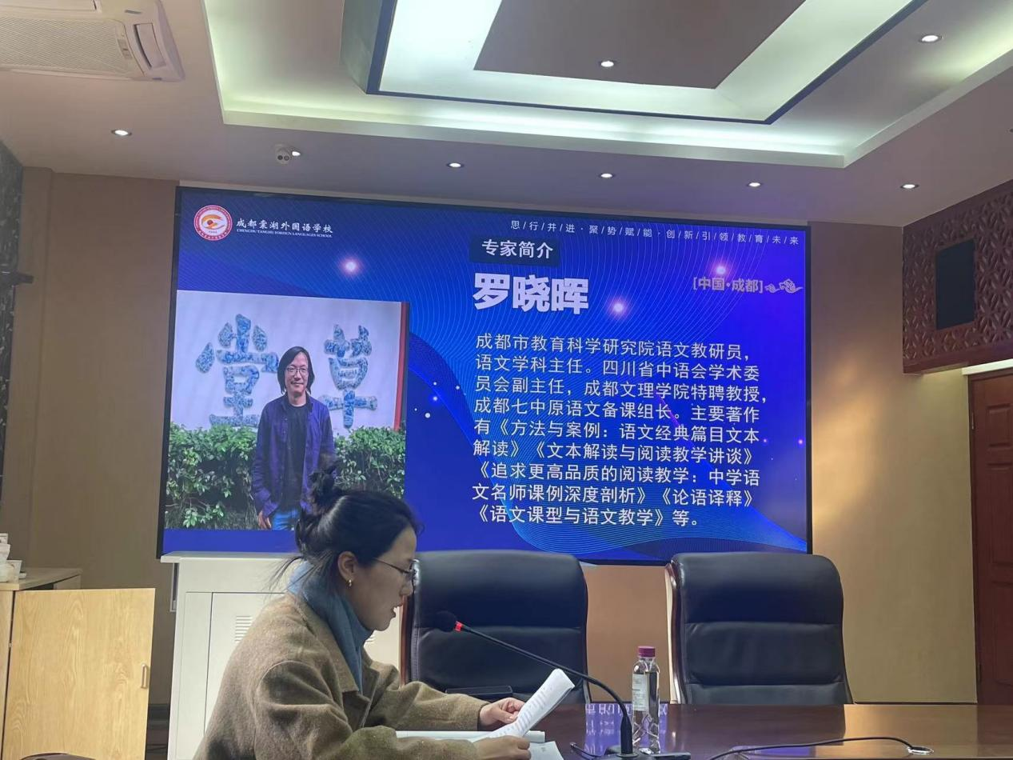
首先是工作室成员进行说课展示。曾亚老师带来的是《邶风·静女》的说课，曾老师通过初读，感结构之美——再读，明章节内容——细读，品静女之“静”等环节带领学生在充分的朗读活动中体会“爱”的美好，进而探讨我们为什么读《诗经》。层层深入的教学设计得到了罗晓晖老师的肯定，罗老师也建议可以抓住这首诗最有价值的部分——心理曲折，即叙事性，重点展开教学。
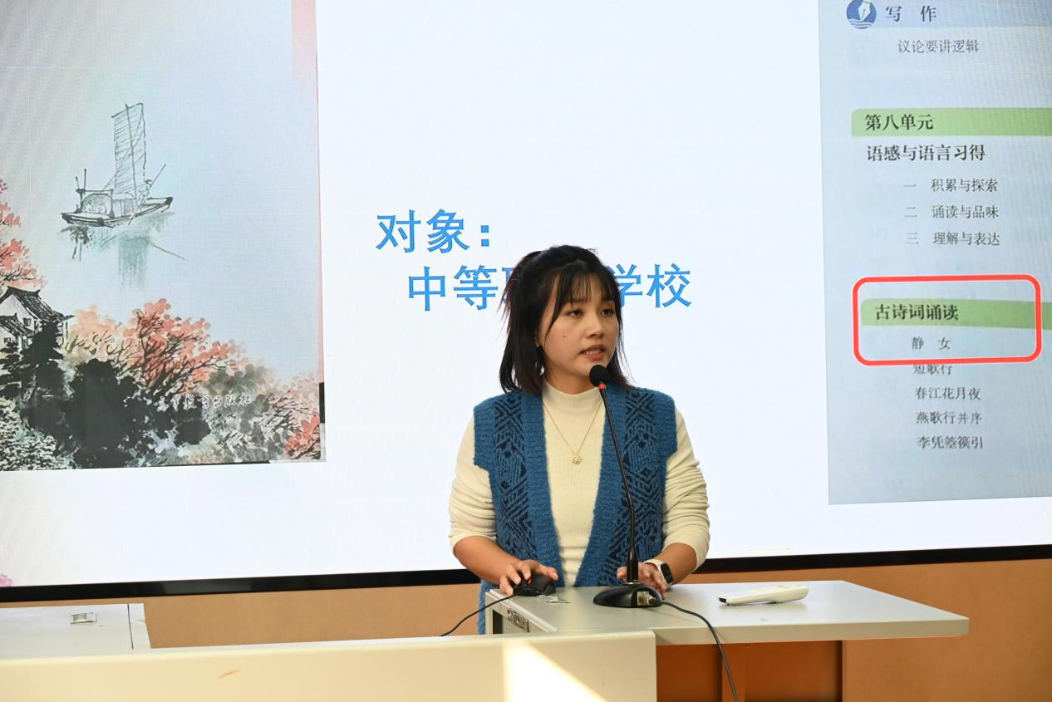
杨必容老师的说课篇目是《拿来主义》，杨老师首先创设了情境，由此激发学生的学习兴趣。然后通过三个活动:了解文体，明晰评价标准；明确观点，知论证的针对性与概括性；梳理思路，辨论证的逻辑性，带领学生探究了杂文的针对性、概括性、逻辑性。听完说课罗老师指出情境创设是有意思的，但要思考这个情境是否能有效引出教学任务，是否能促进课堂推进；思维导图是梳理思路的好方法，但也应该有支架。
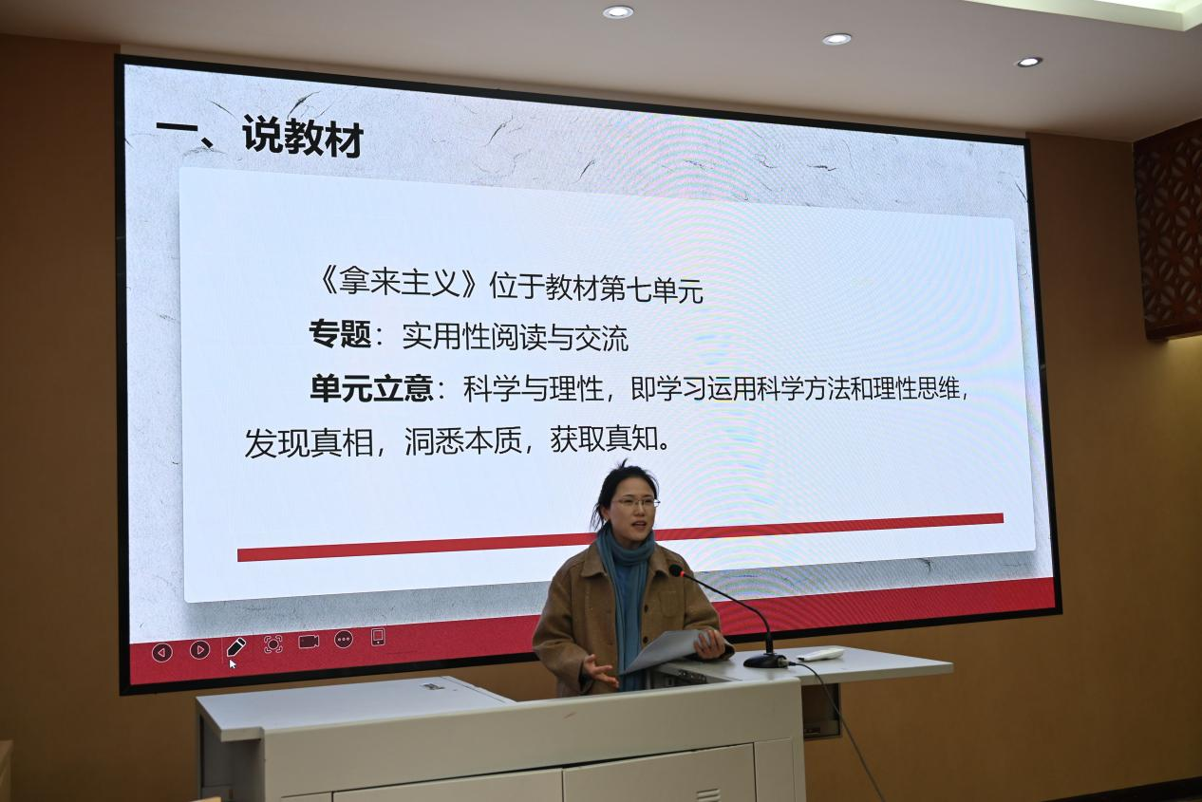
罗丽辉老师进行了《劝学》的说课，罗老师以比赛的形式展开教学：首先是文言文词汇个人挑战赛，了解学生对文言字词的掌握情况；然后进行思路解读大赛，以此来梳理文章思路；最后让学生结合本文与自身学习经历，从学习的方法和态度方面，谈谈作为新时代的青年学子，应该如何做？随后罗老师谈到文言文对学生来说语言隔阂较大，所以这节课可以设定为文本分析课，教学生如何分析概括文章。
接着罗老师带来了关于课型分类的讲座，罗老师提出“一堂课抓一个点而解全篇”，一堂课聚焦一个教学目标，然后设置相对合理的教学任务，所以应该划分课型，不能把语文课上成了“大杂烩”。基于单元教学，罗老师将课型分为了预习课、文本分析课、评价鉴赏课、文学史课、训练课五种类型。除了单元教学外，还有学科阅读课和综合实践课，这两种是基于语文学习需要的拓展课型。罗老师的课型分类改变了传统的语文教学随意、散乱的混乱局面。听了罗老师的讲座，在场老师纷纷表示感到醍醐灌顶，之前在教学上的疑问似乎也在讲座中找到了解决的办法，在今后的课堂教学上方向更明确了。刘勇导师也感叹到罗老师的讲座既深邃又深入浅出，但知易行难，希望老师们能学以致用，真正落实到教学中。
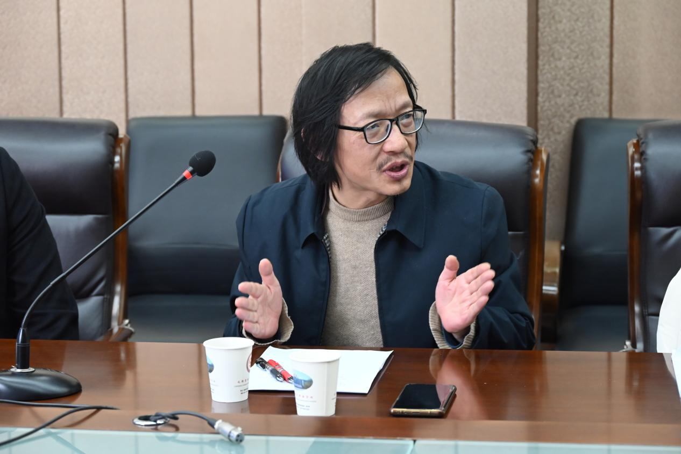
最后，刘勇导师以“四个有”进行总结：有课型意识，定位清晰，一课一得，让课堂清爽，让师生轻松；有趣味意识，希望老师有趣味，课堂有趣味；有学法意识，学生自己动手，查字典，查资料，读文本，在字里行间涵泳，这样学生才真正经历了学习；有过程意识，老师们要将时间、过程、表达还给学生，真正体现学生主体地位。
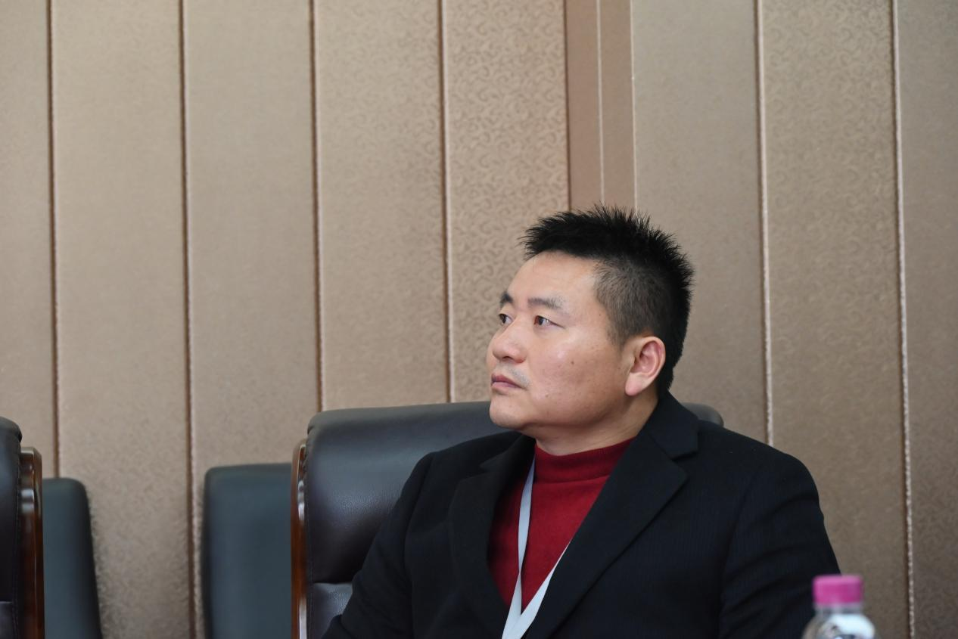
语文就是语文，语文只是语文，课型分类的单元教学正是解决现在语文课堂随意、散乱现状的良药，也是让语文学科更纯粹的一盏明灯。虽然研讨活动结束了，但我们的思考和探索不会止步。
